Министерство науки и высшего образования Российской Федерации

**Федеральное государственное бюджетное образовательное учреждение**

**высшего образования**

«Владимирский государственный университет

имени Александра Григорьевича и Николая Григорьевича Столетовых»

(ВлГУ)

Кафедра информационных систем и программной инженерии

**Лабораторная работа №4**

**по дисциплине**

**«CASE-технологии»**

**АРХИТЕКТУРА СИСТЕМ**

**Выполнил**:

ст. гр. ПРИ-120

Д. А. Грачев

**Принял**:

Бородина Е. К.

Владимир, 2023

ЦЕЛЬ РАБОТЫ

Изучить основы моделирования архитектуры системы, а также построения платформо-зависимой модели.

ВЫПОЛНЕНИЕ РАБОТЫ

1. Краткое описание разрабатываемой системы:

В университете, обучающем студентов и осуществляющем набор абитуриентов, важно иметь программную систему, обеспечивающую:

* автоматизацию рейтинговых списков абитуриентов
* сдачу лабораторных работ в электронной форме и контрольных работ в онлайн формате с автоматическим указанием баллов
* новостную ленту с возможностью написания статей любым пользователем программной системы

1. Диаграмма развертывания

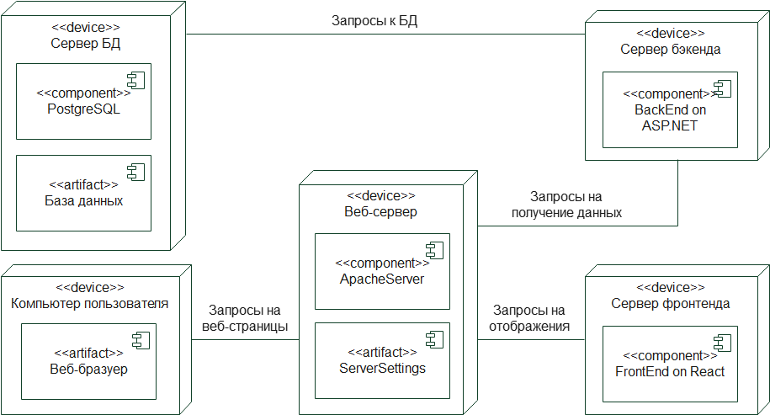

Рисунок . Диаграмма развертывания

1. Платформо-зависимая диаграмма компонентов

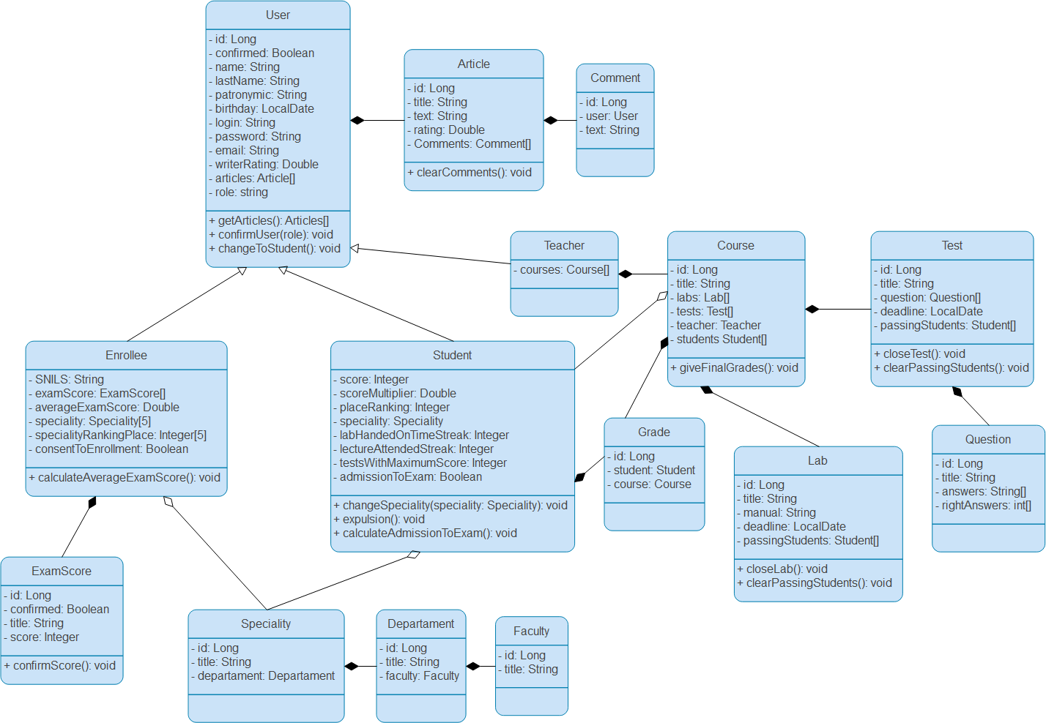

Рисунок . Диаграмма компонентов

ВЫВОД

В ходе выполнения лабораторной работы был изучены основы моделирования архитектуры системы, а также построения платформо-зависимой моделию.